Родителям и обучающимся

МБОУ «Сетоловская СОШ»

о независимой оценке качества образования

01.02.2022г.
В целях информирования участников отношений в сфере образования (педагогический и руководящий состав образовательной организации, обучающиеся и их родители (законные представители)) о проведении независимой оценки качества условий осуществления образовательной деятельности, Министерством просвещения Российской Федерации создан анимированный ролик.

Анимированный ролик об организации проведения НОКО размещен на сайте Министерства просвещения Российской Федерации в разделе «Открытое Министерство» (подраздел «Независимая оценка качества условий осуществления образовательной деятельности»: https://open.edu.gov.ru/quality-of-education/, доступен для просмотра и скачивания.
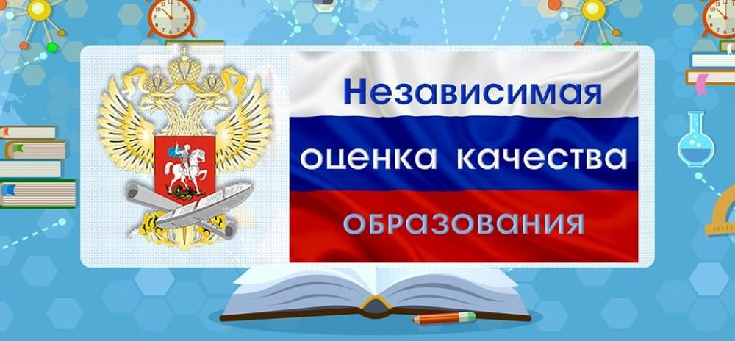

QR-КОД: раздела официального сайта bus.gov.ru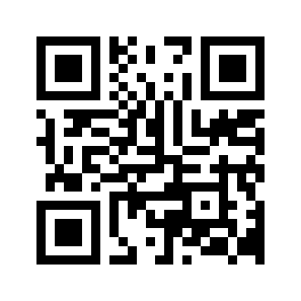
Уважаемые родители оставляйте отзывы об образовательной организации МБОУ «Сетоловская СОШ» на сайте bus.gov.ru!!!

